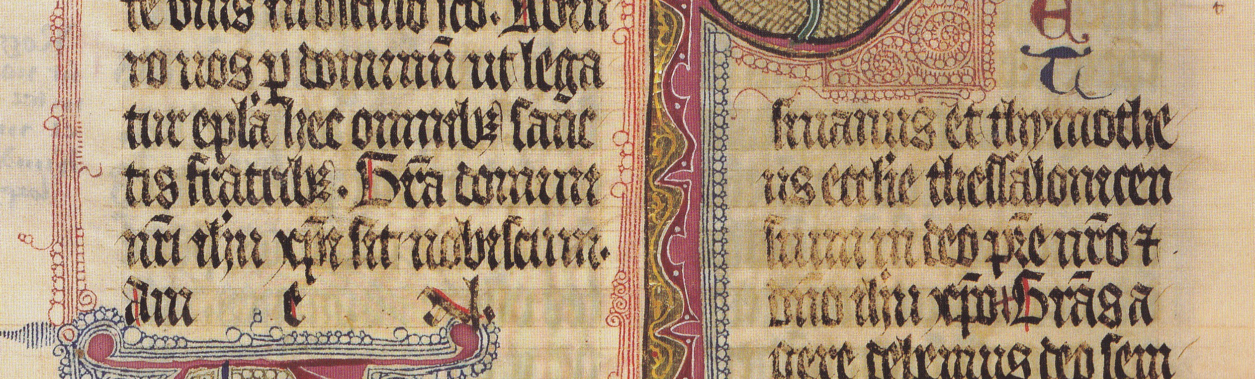

Paulus en Jacobus

Paulus

Ups en downs
Sometimes I am up
Sometimes I am down
Oh yes, Lord

In ons leven kunnen we behoorlijk heen en weer geslingerd worden door onze gevoelens. Je bent verliefd en alles ziet er mooi uit en dan is de verkering uit en dan voel je je opeens zo rot als je je nog nooit gevoeld hebt. Je verheugt je over de plannen die je hebt voor de toekomst, en plotseling kom je er door een gesprek achter, dat je misschien beter een andere vervolgopleiding kunt kiezen.

- Wat was bij jou de afgelopen jaren een hoogtepunt?

- Wat was een dieptepunt?


De apostel Paulus was een mens zoals wij. Door zijn brieven ontdekken wij dat hij in de wolken is geweest van enthousiasme, maar we ontdekken ook dat hij diep verdrietig is geweest.

Paulus schrijft zijn brief aan de Filippenzen vanuit de gevangenis. Je zou verwachten dat hij het daar moeilijk heeft, maar het tegendeel is het geval. Paulus is vol vreugde, God is voor hem zeer nabij.
- Lees hieronder de tekst. Schrijf in de kantlijn wanneer het gaat over dankbaarheid (D), geloofszekerheid (Z), blijdschap (B), verlangen om de gelovigen van Filippi terug te zien (V), het ervaren van Gods leiding (L),
- In welk gevoel herken je jezelf het meest?

Fil 1 1 Van Paulus en Timoteüs, dienaren van Christus Jezus. Aan alle heiligen in Filippi die één zijn in Christus Jezus, en aan hun opzieners en dienaren. 2 Genade zij u en vrede van God, onze Vader, en van de Heer Jezus Christus.

3 Ik dank mijn God altijd wanneer ik aan u denk, 4 telkens wanneer ik voor u allen bid. Dat doe ik vol vreugde, 5 omdat u vanaf de eerste dag tot nu toe hebt bijgedragen aan de verspreiding van het evangelie. 6 Ik ben ervan overtuigd dat hij die dit goede werk bij u begonnen is, het ook zal voltooien op de dag van Christus Jezus.
7 Het spreekt vanzelf dat ik zo over u denk, want u allen ligt me na aan het hart. U hebt immers allen deel aan de genade die mij geschonken is, of ik nu gevangenzit of de waarheid van het evangelie verdedig. 8 God kan getuigen dat ik naar u allen verlang met de genegenheid van Christus Jezus. 9 En ik bid dat uw liefde blijft groeien door inzicht en fijnzinnigheid, 10 zodat u kunt onderscheiden waar het op aankomt. Dan zult u op de dag van Christus zuiver en onberispelijk zijn, 11 vol van de vruchten van de gerechtigheid, die u dankt aan Jezus Christus, tot lof en eer van God.

12 U moet weten, broeders en zusters, dat wat mij is overkomen er juist toe bijdraagt dat het evangelie wordt verspreid. 13 Het is iedereen in het Romeinse hoofdkwartier en alle anderen duidelijk geworden dat ik gevangenzit omwille van Christus. 14 Bovendien durven de meeste broeders en zusters, omdat ze door mijn gevangenschap vertrouwen in de Heer hebben gekregen, de boodschap nu nog onbevreesder te verkondigen.

En mijn vreugde is blijvend, 19 omdat ik weet dat dit alles door uw gebed en de hulp van de Geest van Jezus Christus tot mijn redding leidt. 20 Het is mijn stellige hoop en verwachting dat ik mij nergens voor zal hoeven te schamen, maar dat Christus bij alles wat mij overkomt in alle openheid geëerd zal worden, of ik nu in leven blijf of moet sterven. 21 Want voor mij is leven Christus en sterven winst. 22 Als ik blijf leven, kan ik vruchtbaar werk doen, maar toch weet ik niet wat ik moet kiezen. 23 Ik word naar twee kanten getrokken: enerzijds verlang ik ernaar te sterven en bij Christus te zijn, want dat is het allerbeste; 24 anderzijds is het omwille van u beter dat ik blijf leven. 25 Omdat ik hiervan overtuigd ben, weet ik dat ik inderdaad voor u behouden zal blijven, zodat uw geloof groter en vreugdevoller wordt.

2 12 Geliefde broeders en zusters, u bent altijd gehoorzaam geweest toen ik bij u was. Wees het des te meer nu ik niet bij u ben. Blijf u inspannen voor uw redding, en doe dat in diep ontzag voor God, 13 want het is God die zowel het willen als het handelen bij u teweegbrengt, omdat het hem behaagt. 14 Doe alles zonder morren en tegenspreken, 15 opdat u zuiver en smetteloos bent, onberispelijke kinderen van God te midden van een verdorven en ontaarde generatie, waartussen u
schittert als sterren aan de hemel. 16 Houd daarbij vast aan het woord dat leven brengt. Dan kan ik op de dag van Christus trots zijn omdat ik me niet voor niets heb ingespannen en afgemat. 17 Ook al zou mijn bloed als een offer worden uitgegoten, samen met het offer dat u brengt door de dienst van uw geloof, toch ben ik vol vreugde, samen met u allen. 18 Wees dus ook vol vreugde, samen met mij.
19 In vertrouwen op de Heer Jezus hoop ik dat ik Timoteüs snel naar u toe kan sturen; het zal mijgoeddoen te weten hoe het met u gaat. 20 Er is verder niemand die zich net zo oprecht als ik om u bekommert.

4 1 Daarom, broeders en zusters, die ik liefheb en naar wie ik verlang, die mijn vreugde en erekrans zijn, blijf standvastig in de Heer.
4 Laat de Heer uw vreugde blijven; ik zeg u nogmaals: wees altijd verheugd. 5 Laat iedereen u
kennen als vriendelijke mensen. De Heer is nabij. 6 Wees over niets bezorgd, maar vraag God wat u nodig hebt en dank hem in al uw gebeden. 7 Dan zal de vrede van God, die alle verstand te boven gaat, uw hart en gedachten in Christus Jezus bewaren.
8 Ten slotte, broeders en zusters, schenk aandacht aan alles wat waar is, alles wat edel is, alles wat rechtvaardig is, alles wat zuiver is, alles wat lieflijk is, alles wat eervol is, kortom, aan alles wat deugdzaam is en lof verdient. 9 Doe alles wat ik u heb geleerd en overgedragen, wat ik u heb verteld en laten zien. Doe het, en de God van de vrede zal met u zijn.

10 De Heer heeft mij veel vreugde gegeven nu u eindelijk uw zorg voor mij hebt kunnen tonen. U dacht altijd al aan mij, maar vond niet de gelegenheid het te laten zien. 11 Ik zeg dit niet omdat ik gebrek lijd; ik heb geleerd om in alle omstandigheden voor mezelf te zorgen. 12 Ik weet wat het is om gebrek te lijden, maar ook wat het is om in rijkdom te leven. Ik heb alles aan den lijve ondervonden: overvloed en honger, rijkdom en gebrek. 13 Ik ben tegen alles bestand door hem die mij kracht geeft.

21 Groet alle heiligen in Christus Jezus. De broeders en zusters die bij mij zijn, laten u groeten. 22 Alle heiligen laten u groeten, vooral zij die in dienst van de keizer staan.
23 De genade van de Heer Jezus Christus zij met u.


Naast hoogtepunten heeft Paulus ook dieptepunten gekend. Die moeilijkheden hadden niet te maken met gevaren van buitenaf, vervolging, maar vooral met gevaren van binnenuit. Het doet zeer als je merkt dat je geloofsgenoten, met wie je je verbonden voelt, je niet meer serieus nemen. Onenigheid in de kerk is vaak schrijnender dan onenigheid buiten de kerk. En het is pijnlijk als mensen met wie je samengewerkt hebt, moreel niet betrouwbaar blijken te zijn.

2 Kor 2 1 Ik had mezelf dus voorgenomen u niet opnieuw zo’n verdrietig bezoek te brengen. 2 Want als ik u verdriet doe, wie moet mij dan blij maken? Toch alleen u – en u zou nu juist verdriet door mij hebben. 3 Dat is ook precies wat ik u geschreven heb: ik wilde niet dat ik bij mijn bezoek verdriet van u zou hebben, terwijl u mij juist blij had moeten maken. En ik had er alle vertrouwen in dat u allen in mijn vreugde zou delen. 4 Toen ik u schreef was ik terneergeslagen en bedrukt en stonden de tranen in mijn ogen. Ik wilde u geen pijn doen, maar u laten weten hoezeer ik u liefheb.
5 Als er iemand is die mij verdriet heeft gedaan, dan heeft hij niet alleen mij verdriet gedaan maar tot op zekere hoogte – laat ik niet overdrijven – u allen. 6 De straf die hem door de meerderheid van u is opgelegd, is zwaar genoeg geweest; 7 u kunt hem nu maar beter vergeven en bemoedigen, anders verliest hij nog alle hoop. 8 Daarom roep ik u op hem weer in liefde te aanvaarden. 9 Ik heb u ook geschreven omdat ik te weten wilde komen of u mij werkelijk in alles gehoorzaamt. 10 Als u hem vergeeft, doe ik het ook. En als ik hem iets te vergeven heb, doe ik het omwille van u, ten overstaan van Christus. 11 We moeten er namelijk voor oppassen dat Satan ons niet gebruikt; zijn plannen kennen we maar al te goed.

7 8 Ook al heb ik u met mijn brief verdriet gedaan, ik heb er toch geen spijt van. Aanvankelijk wel, maar nu ik weet dat mijn brief u slechts voor korte tijd verdriet deed, 9 ben ik blij dat ik hem geschreven heb. Niet omdat u verdriet hebt gehad, maar omdat u daardoor tot inkeer bent gekomen. U had verdriet op een manier die God wilde, ik heb u dus in geen enkel opzicht geschaad. 10 Verdriet dat God geeft leidt tot inkeer die men nooit berouwt en tot redding; verdriet dat de wereld geeft leidt alleen maar tot de dood.
11 Zie nu zelf waartoe uw verdriet dat God gegeven heeft, uiteindelijk heeft geleid. Hoe groot is uw inzet niet geworden; meer nog, hoe fel hebt u zich niet verdedigd, hoe verontwaardigd was u niet, hoe bang was u niet voor mij, hoezeer verlangde u niet naar mij, wat een ijver hebt u niet getoond om die broeder te straffen. In ieder opzicht hebt u bewezen dat u in deze zaak niets te verwijten valt.

- Wat is precies de situatie, waar het hier over gaat?

Het begon met een ervaring
We begrijpen niets van Paulus als we niet weten hoe hij begonnen is Jezus te volgen. Deze ervaring is bepalend geweest voor zijn leven. Als mensen aan Paulus vragen waarom hij gelooft, vertelt hij dat verhaal opnieuw (Hand 22 en 26, Gal 1:11 e.v.).

Hand 9 1 Intussen bedreigde Saulus de leerlingen van de Heer nog steeds met de dood. Hij ging naar de hogepriester 2 met het verzoek hem aanbevelingsbrieven mee te geven voor de synagogen in Damascus, opdat hij de aanhangers van de Weg die hij daar zou aantreffen, mannen zowel als vrouwen, gevangen kon nemen en kon meevoeren naar Jeruzalem. 3 Toen hij onderweg was en Damascus naderde, werd hij plotseling omstraald door een licht uit de hemel. 4 Hij viel op de grond en hoorde een stem tegen hem zeggen: ‘Saul, Saul, waarom vervolg je mij?’ 5 Hij vroeg: ‘Wie bent u, Heer?’ Het antwoord was: ‘Ik ben Jezus, die jij vervolgt. 6 Maar sta nu op en ga de stad in, daar zal je gezegd worden wat je moet doen.’ 7 De mannen die met Saulus meereisden, stonden sprakeloos; ze hoorden de stem wel, maar zagen niemand. 8 Saulus kwam overeind, en hoewel hij zijn ogen open had, kon hij niets zien. Zijn metgezellen pakten hem bij de hand en brachten hem naar Damascus. 9 Drie dagen lang bleef hij blind en at en dronk hij niet.

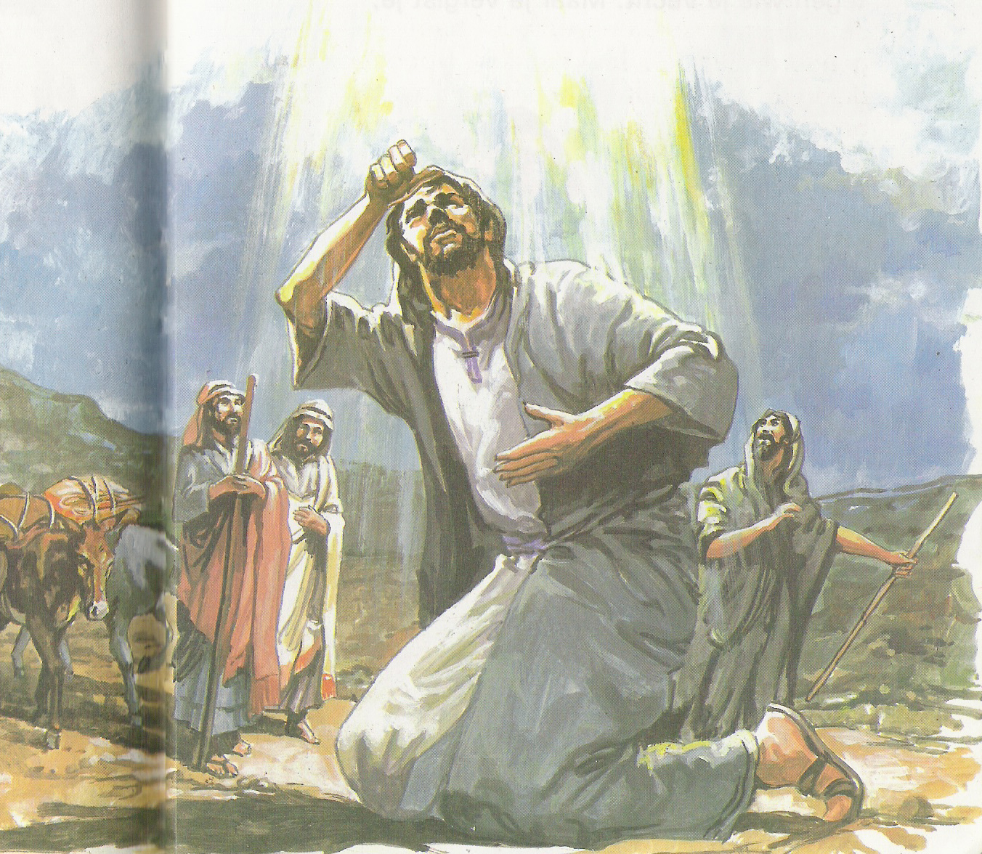
Samenvatting:

- Bekijken getuigenis van iemand, wiens leven door een ervaring veranderd is

Paulus’ engagement

Fil 3 7 Maar wat voor mij winst was, ben ik omwille van Christus als verlies gaan beschouwen. 8 Sterker nog, alles beschouw ik als verlies. Het kennen van Christus Jezus, mijn Heer, overtreft immers alles. Omwille van hem heb ik alles prijsgegeven; ik heb alles als afval weggegooid. Ik wilde Christus winnen 9 en één met hem zijn – niet door mijn eigen rechtvaardigheid omdat ik de wet naleef, maar door die van God, de rechtvaardigheid die er is door het geloof in Christus. 10 Ik wil Christus kennen en de kracht van zijn opstanding ervaren, ik wil delen in zijn lijden en aan hem gelijk worden in zijn dood, 11 in de hoop misschien ook zelf uit de dood op te staan.

2 Kor 6 4 We willen juist laten zien dat we dienaren van God zijn, door altijd te volharden: in tegenspoed, nood en ellende, 5 onder lijfstraffen, in gevangenschap en onder volkswoede, onder zware inspanningen, slaapgebrek en honger, 6 door oprechtheid en kennis, door geduld en vriendelijkheid, door de gaven van de heilige Geest en ongeveinsde liefde, 7 door de verkondiging van de waarheid en de kracht van God. We vallen aan en verdedigen ons met de wapens van de gerechtigheid, 8 we worden geëerd en gesmaad, belasterd en geprezen. We worden bedriegers genoemd maar spreken de waarheid, 9 we zijn vreemdelingen maar toch bij iedereen bekend, we sterven maar toch leven we, we worden gestraft maar niet ter dood veroordeeld, 10 we hebben verdriet maar toch zijn we altijd verheugd, we zijn arm maar toch maken we velen rijk, we bezitten niets maar toch hebben we alles.

- Welke offers heeft Paulus gebracht om de boodschap van het evangelie te brengen?

- Wat zou jij willen opofferen voor je geloof?

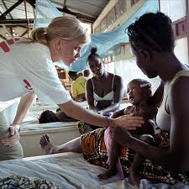

Het centrale thema
Het belangrijkste thema in Paulus’ brieven is de verhouding tussen de wet en de genade – anders gezegd: de verhouding tussen jodendom en christendom. De brief aan de Galaten (Paulus’ eerste brief in het N.T.) en de brief aan de Romeinen zijn er voor een groot gedeelte aan gewijd.
Ook uit het boek Handelingen blijkt dat de vraag naar de verhouding tussen het jodendom en het christendom de belangrijkste controverse was in de kerk van de eerste eeuw.

........................
Paulus zei: Als je je laat besnijden dan zet je Jezus buiten de deur (Gal 5:2).
Jacobus zei: Als je je niet laat besnijden kan je niet worden gered (Hand 15:2).

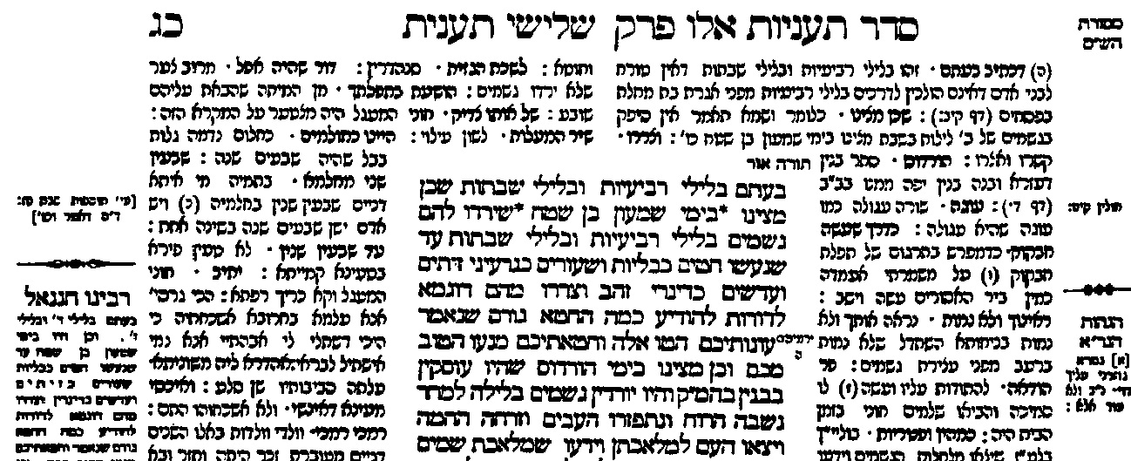 | Een fragment uit de Talmoed:  kenmerkend voor het orthodoxe jodendom is het uitgebreide stelsel van geboden en verboden

Het was dus een groot conflict, waarin Paulus duidelijk partij koos. Hij stelt zich ook scherp op. In Galaten 2:4 heeft Paulus het over ‘schijnbroeders, die als spionnen waren binnengedrongen, die.... slaven van ons wilden maken’. Paulus geeft echter niet toe aan hun druk om heidenchristenen te laten besnijden (Gal 2:3).
- Teken aan hoe fel Paulus af en toe is in deze zaak.

Gal 1 6 Het verbaast me dat u zich zo snel hebt afgewend van hem die u door de genade van Christus heeft geroepen en dat u zich tot een ander evangelie hebt gekeerd. 7 Er is geen ander evangelie, er zijn alleen maar mensen die u in verwarring brengen en het evangelie van Christus willen verdraaien. 8 Wanneer iemand u iets verkondigt dat in strijd is met wat ik u verkondigd heb, al was ik het zelf of een engel uit de hemel – vervloekt is hij! 9 Ik heb het al eerder gezegd en zeg het nu opnieuw: wanneer iemand u iets verkondigt dat in strijd is met wat u hebt ontvangen – vervloekt is hij! 10 Probeer ik nu mensen te overtuigen of God? Probeer ik soms mensen te behagen? Als ik dat nog altijd zou doen, zou ik geen dienaar van Christus zijn. 11 Ik verzeker u, broeders en zusters, dat het evangelie dat ik u verkondigd heb niet door mensen is bedacht 12 – ik heb het ook niet van een mens ontvangen of geleerd – maar dat Jezus Christus mij is geopenbaard.

3 1 Galaten, u hebt uw verstand verloren! Wie heeft u in zijn ban gekregen? Ik heb u Jezus Christus toch openlijk en duidelijk als de gekruisigde bekendgemaakt? 2 Ik wil maar één ding van u weten: hebt u de Geest ontvangen door de wet na te leven of door te luisteren en te geloven? 3 Bent u werkelijk zo dwaas weer op uw eigen kracht te vertrouwen, en niet langer op de Geest?

5 1 Christus heeft ons bevrijd opdat wij in vrijheid zouden leven; houd dus stand en laat u niet opnieuw een slavenjuk opleggen. 2 Luister naar wat ik, Paulus, tegen u zeg: als u zich laat besnijden, zal Christus u niets baten. 3 Ik verzeker u dat iedereen en rechtvaardige te worden aangenomen door de die zich laat besnijden verplicht is om de wet volledig na te leven. 4 Als u probeert door God als wet na te leven, bent u van Christus losgemaakt en hebt u Gods genade verspeeld. 5 Want door de Geest hopen en verwachten wij dat we op grond van geloof als rechtvaardigen worden aangenomen. 6 In Christus Jezus is het volkomen onbelangrijk of men wel of niet besneden is. Belangrijk is dat men gelooft en de liefde kent, die het geloof zijn kracht verleent....
11 En wat mijzelf betreft, broeders en zusters, als ik nog altijd de besnijdenis zou verkondigen, waarom word ik dan vervolgd? Dan zou het kruis toch zijn kracht verliezen en niet langer een struikelblok zijn? 12 Ze moesten zich laten castreren, die onruststokers!

6 11 U ziet het aan de grote letters: ik schrijf u nu eigenhandig. 12 Degenen die er zo op aandringen dat u zich laat besnijden, willen alleen een goede indruk maken en voorkomen dat ze worden vervolgd omwille van het kruis van Christus. 13 Ze zijn voor de besnijdenis maar leven zelf niet volgens de wet; ze willen dat u zich laat besnijden om zich daarop te kunnen laten voorstaan. 14 Maar ik – ik wil me op niets anders laten voorstaan dan het kruis van Jezus Christus, onze Heer, waardoor de wereld voor mij is gekruisigd en ik voor de wereld. 15 Het is volkomen onbelangrijk of men wel of niet besneden is, belangrijk is dat men een nieuwe schepping is. 16 Laat er vrede en barmhartigheid zijn voor allen die bij deze maatstaf blijven, en voor het Israël van God. 17 En laat voortaan niemand mij meer tegenwerken, want ik draag de littekens van Jezus in mijn lichaam.

het nieuwe christelijke leven
In het N.T. gaat het niet in de eerste plaats om geloofsleer, maar om het kennen van Jezus en een nieuwe stijl van leven.
De meeste brieven van het N.T. eindigen met een reeks vermaningen en bemoedigingen, zoöok de brief aan Romeinen.

Rom 12 1 Broeders en zusters, met een beroep op Gods barmhartigheid vraag ik u om uzelf als een levend, heilig en God welgevallig offer in zijn dienst te stellen, want dat is de ware eredienst voor u. 2 U moet uzelf niet aanpassen aan deze wereld, maar veranderen door uw gezindheid te vernieuwen, om zo te ontdekken wat God van u wil en wat goed, volmaakt en hem welgevallig is.
3 Met een beroep op de genade die mij geschonken is, zeg ik u allen dat u zichzelf niet hoger moet aanslaan dan u kunt verantwoorden, maar verstandig over uzelf moet denken. Denk overeenkomstig het geloof, dat is de maatstaf die God u heeft gegeven. 4 Zoals ons ene lichaam vele delen heeft en die delen niet allemaal dezelfde functie hebben, 5 zo zijn we samen één lichaam in Christus en zijn we, ieder apart, elkaars lichaamsdelen. 6 We hebben verschillende gaven, onderscheiden naar de genade die ons geschonken is. Wie de gave heeft te profeteren, moet die in overeenstemming met het geloof gebruiken. 7 Wie de gave heeft bijstand te verlenen, moet bijstand verlenen. Wie de gave heeft te onderwijzen, moet onderwijzen. 8 Wie de gave heeft te troosten, moet troosten. Wie iets weggeeft, moet dat zonder bijbedoeling doen. Wie leiding geeft, moet dat doen met volle inzet. Wie barmhartig voor een ander is, moet daarin blijmoedig zijn.
9 Laat uw liefde oprecht zijn. Verafschuw het kwaad en wees het goede toegedaan. 10 Heb elkaar lief met de innige liefde van broeders en zusters en acht de ander hoger dan uzelf. 11 Laat uw enthousiasme niet bekoelen, maar laat u aanvuren door de Geest en dien de Heer. 12 Wees verheugd door de hoop die u hebt, wees standvastig wanneer u tegenspoed ondervindt, en bid onophoudelijk. 13 Bekommer u om de noden van de heiligen en wees gastvrij. 14 Zegen uw vervolgers; zegen hen, vervloek hen niet. 15 Wees blij met wie zich verblijdt, heb verdriet met wie verdriet heeft. 16 Wees eensgezind; wees niet hoogmoedig, maar zet uzelf aan tot bescheidenheid. Ga niet af op uw eigen inzicht. 17 Vergeld geen kwaad met kwaad, maar probeer voor alle mensen het goede te doen. 18 Stel, voor zover het in uw macht ligt, alles in het werk om met alle mensen in vrede te leven. 19 Neem geen wraak, geliefde broeders en zusters, maar laat God uw wreker zijn, want er staat geschreven dat de Heer zegt: ‘Het is aan mij om wraak te nemen, ik zal vergelden.’ 20 Maar ‘als uw vijand honger heeft, geef hem dan te eten, als hij dorst heeft, geef hem dan te drinken. Dan stapelt u gloeiende kolen op zijn hoofd’. 21 Laat u niet overwinnen door het kwade, maar overwin het kwade door het goede.

- Zoek een tekst uit die je aanspreekt en leg uit hoe je dat toe kunt passen in je eigen leven



Gedonder in de kerk
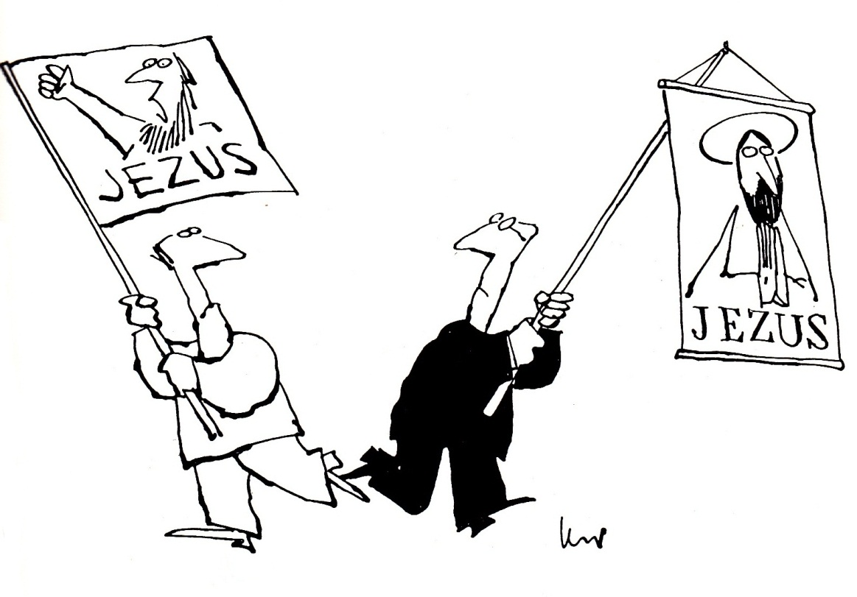

- Heb jij wel eens te maken gehad met gedonder in de kerk?
- Hoe verklaar jij de verdeeldheid tussen kerken in de protestantse wereld?
- Op welke manier zou je meer eensgezindheid kunnen bereiken?

Een van de moeilijkste zaken in de protestantse wereld is de verdeeldheid die kan ontstaan in de kerk. Als je onenigheid hebt met mensen die heel anders denken dan jij, dan is dat vrij logisch. Maar als je een conflict hebt met je geloofsgenoten, dan kan dat heel pijnlijk zijn.
In de tweede brief aan de Korinthiërs verdedigt Paulus zich tegenover de leiders van de gemeente die hij zelf gesticht heeft. Het verdrietige is dat er nieuwe leiders zijn opgestaan in die kerk, die vooral zichzelf centraal stellen (1 Kor 1:11,12). Ze vinden dat ze inmiddels verder zijn dan Paulus. Ze noemen zich apostelen (II 11:5,13; II 12:11). En ze zeggen zelfs dat Paulus wel mooie brieven kan schrijven, maar in levende lijve toch zwaar teleurstelt (I 9:1; II 10:2,10). Bovendien hebben ze visioenen en openbaringen, die een belangrijke rol spelen in de kerk (II 12:1).
Wat moet je doen als een gemeenschap, waar je zoveel voor gedaan hebt, je niet meer ziet staan? Merk op met welke uitzonderlijke stijl Paulus voor zichzelf opkomt (2 Kor 11,12, vgl 1 Cor 4:6-13)

2 Kor 11 1 U staat me wel toe dat ik een beetje dwaas doe. Daar hebt u vast geen bezwaar tegen. 2 Ik waak over u zoals God over u waakt. Ik heb u aan één man uitgehuwelijkt, aan Christus, en ik wil u als een kuise bruid aan hem geven. 3 Alleen vrees ik dat, zoals Eva door de slang op sluwe wijze bedrogen werd, uw gedachten worden weggelokt van de oprechte en zuivere toewijding aan Christus. 4 U hebt er immers geen enkel bezwaar tegen dat iemand u een andere Jezus verkondigt dan wij hebben gedaan, of dat u een andere Geest of een ander evangelie ontvangt dan u ontvangen hebt.
5 Ik denk dat ik in geen enkel opzicht de mindere ben van die geweldige apostelen van u. 6 Ook al ontbreekt het mij aan welsprekendheid, kennis bezit ik genoeg. Dat heb ik u meer dan eens op allerlei manieren bewezen. …… Heb ik u niet lief? God weet dat ik dat wel doe. 12 Ik zal mijn werk op dezelfde manier blijven doen om die apostelen de kans te ontnemen met hun gewichtigdoenerij dezelfde roem te oogsten als wij. 13 Schijnapostelen zijn het, die zich door oneerlijk te werk te gaan voordoen als apostelen van Christus.... 16 Nogmaals, laat niemand denken dat ik een dwaas ben. Maar mocht u dat toch denken, accepteer me dan ook als een dwaas en sta me toe dat ook ik eens opschep over mezelf. 17 Want wat ik nu ga zeggen komt niet van de Heer, het is de grootspraak van een dwaas. 18 Wanneer er zo velen zijn die zich op hun afkomst laten voorstaan, zal ik dat ook maar doen. 19 U, die zo verstandig bent, verdraagt dwazen toch met het grootste gemak. 20 Tenslotte verdraagt u het ook dat men u tiranniseert, uitzuigt, onderwerpt, zich boven u verheft en u beledigt. 21 Nu, ik moet u tot mijn schande bekennen dat wij daarvoor te zwak zijn geweest.
Als anderen over zichzelf durven op te scheppen, durf ik het ook. Ik ben toch maar een dwaas. 22 Zijn zij Hebreeën? Dat ben ik ook. Zijn zij Israëlieten? Dat ben ik ook. Zijn zij nakomelingen van Abraham? Dat ben ik ook. 23 Zijn zij dienaren van Christus? Ik ben zo gek dat ik durf te zeggen: ik nog meer. Ik heb harder gezwoegd, heb vaker gevangengezeten, heb veel meer lijfstraffen ondergaan, ben vaker in doodsgevaar geweest. 24 Door de Joden ben ik vijfmaal met veertig min één zweepslagen gestraft, 25 ik ben driemaal met stokslagen gestraft, ik ben eenmaal met stenen bekogeld en heb driemaal schipbreuk geleden. Eén keer heb ik een heel etmaal op zee rondgedreven. 26 Voortdurend was ik onderweg, bedreigd door rivieren, rovers, volksgenoten en vreemdelingen, in gevaar in de stad, in de woestijn, op zee en te midden van schijngelovigen. 27 Ik heb gezwoegd en geploeterd, vaak zonder te slapen, hongerig en dorstig, vaak zonder te eten, verkleumd en zonder kleren. 28 En dan laat ik al het andere nog buiten beschouwing: de druk waaronder ik dagelijks sta vanwege mijn zorg voor de gemeenten. 29 Als er iemand zwak is, dan ben ik het wel; gaan anderen onder verleidingen gebukt – ik word erdoor verteerd.
30 Als ik mij dan toch op iets moet laten voorstaan, doe ik het op mijn zwakheid. 31 De God en Vader van de Heer Jezus, de God die moet worden geprezen tot in eeuwigheid, weet dat ik niet lieg. 32 Toen ik in Damascus was, liet de stadhouder van koning Aretas de stad afsluiten om mij gevangen te nemen; 33 ik kon alleen aan hem ontkomen doordat ik in een mand door een venster in de muur werd neergelaten.
12 1 Ik word er wel toe gedwongen hoog van mezelf op te geven. Daarom zal ik, hoewel het geen enkel doel dient, het hebben over visioenen en openbaringen die de Heer ons schenkt. 2 Ik ken een volgeling van Christus die veertien jaar geleden tot in de derde hemel werd weggevoerd – in zijn lichaam of buiten zijn lichaam, dat weet ik niet, dat weet God alleen. 3 Maar ik weet dat deze man – in zijn lichaam of zonder zijn lichaam, dat weet ik niet, dat weet God alleen – 4 werd weggevoerd tot in het paradijs en dat hij daar woorden hoorde die door geen mens mogen worden uitgesproken. 5 Van zo iemand wil ik hoog opgeven. Wat mijzelf betreft zal ik me slechts op mijn zwakheid laten voorstaan. 6 En zelfs al zou ik hoog van mezelf willen opgeven, dan nog zou ik geen dwaas zijn, want ik zou de waarheid spreken. Maar ik zie ervan af, want ik wil worden beoordeeld op grond van wat men van mij hoort en ziet, 7 niet op grond van de uitzonderlijke openbaringen die ik heb gekregen. Om te verhinderen dat ik mezelf zou verheffen, werd mij een doorn in het vlees gestoken: ik word gekweld door een engel van Satan. 8 Ik heb de Heer driemaal gesmeekt mij van hem te bevrijden, 9 maar hij zei: ‘Je hebt niet meer dan mijn genade nodig, want kracht wordt zichtbaar in zwakheid.’ Dus laat ik mij veel liever voorstaan op mijn zwakheid, zodat de kracht van Christus in mij zichtbaar wordt. 10 Omdat Christus mij kracht schenkt, schep ik vreugde in mijn zwakheid: in beledigingen, nood, vervolging en ellende. In mijn zwakheid ben ik sterk.
11 Ik heb me aangesteld als een dwaas, maar u hebt me ertoe gedwongen. U had me moeten aanbevelen. Want ik mag dan onbeduidend zijn, ik doe toch echt niet onder voor die geweldige apostelen. 12 Alles wat een apostel tot apostel maakt, heb ik u laten zien: elke volharding, alle tekenen en wonderen, elke kracht. 13 U bent in vergelijking met de andere gemeenten niets tekortgekomen, op één ding na: ik heb u niets gekost. Vergeef me deze onrechtvaardigheid.

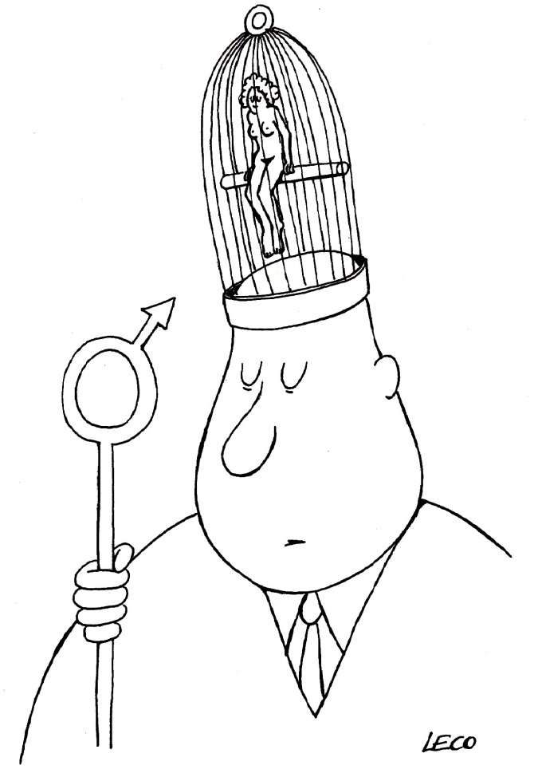

De omstreden Paulus

De belangrijkste reden waarom Paulus bij sommigen impopulair is, zijn bepaalde uitspraken die hij gedaan heeft over de vrouw. Het is jammer dat deze uitspraken altijd los worden gemaakt van het geheel van Paulus persoonlijkheid. We leren in het N.T. Paulus kennen als een ontwikkelde volgeling van Jezus, die werkelijk alles over gehad heeft voor zijn geloof. Uit zijn brieven spreekt liefde en enthousiasme. Het is spijtig dat voor sommigen dit niet meer een rol speelt, vanwege een aantal uitspraken.
- In 1 Kor 7 worden een groot aantal kwesties behandeld. Probeer deze tekst onbevooroordeeld te lezen en schrijf aan beide kanten in de kantlijn je commentaar.

1 Kor 7 1 Dan nu de punten waarover u mij geschreven hebt.
U zegt dat het goed is dat een man geen gemeenschap met een vrouw heeft. 2 Maar om ontucht te vermijden moet iedere man zijn eigen vrouw hebben en iedere vrouw haar eigen man. 3 En een man moet zijn vrouw geven wat haar toekomt, evenals een vrouw haar man. 4 Een vrouw heeft niet zelf de zeggenschap over haar lichaam, maar haar man; en ook een man heeft niet zelf de zeggenschap over zijn lichaam, maar zijn vrouw. 5 Weiger elkaar de gemeenschap niet, of het moest zijn dat u er wederzijds mee instemt u enige tijd aan het gebed te wijden. Kom daarna echter weer samen; anders zal Satan uw gebrek aan zelfbeheersing gebruiken om u te verleiden. 6 Ik zeg u dit niet om u iets op te leggen, maar om u tegemoet te komen. 7 Ik zou liever zien dat alle mensen waren zoals ik, maar iedereen heeft van God zijn eigen gave gekregen, de een deze, de ander die.
8 Wat de weduwen en weduwnaars betreft, zeg ik dat het goed voor hen zou zijn alleen te blijven, zoals ik. 9 Maar wanneer ze dat niet kunnen opbrengen, moeten ze trouwen, want het is beter te trouwen dan te branden van begeerte.
10 Degenen die getrouwd zijn geef ik, nee, niet ik – de Heer geeft hun het volgende gebod: een vrouw mag niet scheiden van haar man 11 (is ze al gescheiden, dan moet ze dat blijven of zich met haar man verzoenen), en een man mag zijn vrouw niet wegsturen.
12 Verder geef ik zelf nog – niet de Heer – het volgende voorschrift: wanneer een broeder een ongelovige vrouw heeft die bij hem wil blijven, mag hij niet van haar scheiden. 13 Dit geldt ook voor een zuster: wanneer ze een ongelovige man heeft die bij haar wil blijven, mag ze niet van hem scheiden. 14 Want de ongelovige man behoort dankzij zijn vrouw God toe en de ongelovige vrouw dankzij haar man eveneens. Zou dat niet zo zijn, dan zouden uw kinderen onrein zijn. Maar nu zijn ze geheiligd. 15 Maar als de ongelovige partij wil scheiden, moet dat maar gebeuren; in dat geval is de broeder of zuster niet gebonden. Bedenk echter dat u door God geroepen bent om in vrede te leven. 16 Wie weet, u zou uw man toch kunnen redden? En wie weet, u kunt uw vrouw toch redden?
17 In het algemeen: laat ieder in de positie blijven die de Heer hem heeft gegeven, blijven wat hij was toen God hem riep. Dat schrijf ik voor aan alle gemeenten. 18 Iemand die besneden was toen God hem riep, moet het niet ongedaan laten maken. Iemand die onbesneden was toen God hem riep, moet zich niet laten besnijden. 19 Het is volkomen onbelangrijk of men wel of niet besneden is, belangrijk is dat men de geboden van God in acht neemt. 20 Laat ieder blijven wat hij was toen hij geroepen werd. 21 Wanneer u als slaaf geroepen bent, moet u dat niets kunnen schelen (hoewel u de kans om vrij te worden zeker moet benutten). 22 Want een slaaf die door de Heer geroepen is, is een vrijgelatene van de Heer, zoals degene die als vrij man geroepen is een slaaf van Christus is. 23 U bent gekocht en betaald, dus wees geen slaven van mensen. 24 Laat, broeders en zusters, ieder voor God blijven wat hij was toen hij geroepen werd.
25 Voor de ongehuwden heb ik geen voorschrift van de Heer, dus ik geef mijn eigen mening, als iemand die door de barmhartigheid van de Heer betrouwbaar is. 26 Ik meen dat het vanwege de huidige beproevingen voor een mens goed is te blijven wat hij is. 27 Hebt u een vrouw beloofd met haar te trouwen, verbreek die belofte dan niet; bent u niet gebonden aan een vrouw, zoek er dan ook geen. 28 Het is weliswaar niet zo dat u door te trouwen zondigt, en ook wanneer een meisje trouwt zondigt ze niet, maar het huwelijk wordt een zware belasting die ik u graag zou besparen.
29 Wat ik bedoel, broeders en zusters, is dat er maar weinig tijd rest. Laat daarom ieder die een vrouw heeft zo leven dat het hem niet in beslag neemt, 30 ieder die verdriet heeft zo dat hij er niet door wordt beheerst, ieder die vreugde voelt zo dat hij er niet in opgaat, ieder die bezit verwerft alsof het niet zijn eigendom is, 31 ieder die in deze wereld leeft alsof ze voor hem niet meer van belang is. Want de wereld die wij kennen gaat ten onder. 32 Ik zou willen dat u geen zorgen hebt. Een ongetrouwde man draagt zorg voor de zaak van de Heer en wil de Heer behagen. 33 Een getrouwde man draagt zorg voor aardse zaken en wil zijn vrouw behagen, 34 dus zijn aandacht is verdeeld. Een ongetrouwde vrouw en een meisje dat nog niet getrouwd is, dragen zorg voor de zaak van de Heer, en wel zo dat ze God met heel hun lichaam en geest zijn toegewijd. Maar een getrouwde vrouw draagt zorg voor aardse zaken en wil haar man behagen. 35 Ik zeg dit in uw eigen belang, niet om u aan banden te leggen, maar om u tot onberispelijk gedrag en onverminderde toewijding aan de Heer te brengen.
36 Maar wanneer iemand bang is zich tegenover zijn toekomstige vrouw te misdragen, omdat zijn verlangen naar haar te groot wordt, laat hij dan gevolg geven aan zijn wens met haar te trouwen. Dat dient dan te gebeuren. Het is geen zonde. 37 Iemand echter die uit overtuiging, dus zonder dwang en uit vrije wil, voor zichzelf besloten heeft niet met haar te trouwen, handelt uitstekend. 38 Dus iemand die met haar trouwt handelt goed, maar iemand die niet met haar trouwt handelt beter.
39 Een vrouw is gebonden aan haar man zolang hij leeft, maar wanneer hij is gestorven, is ze vrij om te trouwen met wie ze wil, mits het een huwelijk is in verbondenheid met de Heer. 40 Maar ze is gelukkiger wanneer ze ongetrouwd blijft. Dat is althans mijn mening, en ik meen dat ook ik de Geest van God bezit.

Geen domme jongen
In het atheïsme worden veel aanvallen gedaan op het christelijk geloof.  Men zoekt dan bijvoorbeeld naar geweldadige teksten in het O.T. om zodoende het christelijk geloof te bestrijden.  In de christelijke wereld zijn deze teksten echter nooit een inspiratiebron geweest voor het plegen van geweld en er zijn talloze christenen die beseffen dat je in het geloof niet alles kunt begrijpen, en dat niet alles helder is. | 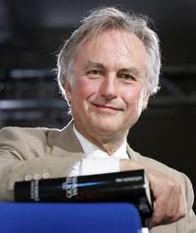  Richard Dawkins |  | Wat voor veel gelovigen opgaat is dat hoe belangrijker hun geloof voor hen is, des te preciezer het omschreven is. Met andere woorden, vaak geldt: hoe sterker iemands geloof, des te sterker zijn neiging tot fundamentalisme.  Het opmerkelijke is dat we dit bij Paulus niet zien.  Paulus was een vurige evangelist, maar tegelijk was hij ruimdenkend. Paulus begrijpt, dat we niet alles kunnen bewijzen in het geloof. Er zijn
raadsels. Onze kennis is beperkt en in sommige opzichten kun je zelfs zeggen dat geloof onredelijk is.
Een van de grootste problemen waar de kerk in West Europa mee worstelt is dat velen in onze tijd niet meer geloven. We leven in een moderne wereld en voor hen heeft het oude geloof afgedaan.
- Geef een aantal punten aan in het christelijk geloof, waar velen in onze tijd moeite mee hebben

..........................................................................................................................

..........................................................................................................................

..........................................................................................................................

..........................................................................................................................

1 Cor 1 18 De boodschap over het kruis is dwaasheid voor wie verloren gaan, maar voor ons die worden gered is het de kracht van God. 19 Er staat namelijk geschreven: ‘Ik zal de wijsheid van de wijzen vernietigen, het verstand van de verstandigen zal ik tenietdoen.’ 20 Waar is de wijze, waar de schriftgeleerde, waar de redenaar van deze wereld? Heeft God de wijsheid van de wereld niet in dwaasheid veranderd? 21 Want zoals God in zijn wijsheid bepaalde, heeft de wereld hem niet door haar wijsheid gekend, en hij heeft besloten hen die geloven te redden door de dwaasheid van onze verkondiging. 22 De Joden vragen om wonderen en de Grieken zoeken wijsheid, 23 maar wij verkondigen een gekruisigde Christus, voor Joden aanstootgevend en voor heidenen dwaas. 24 Maar voor wie geroepen zijn, zowel Joden als Grieken, is Christus Gods kracht en wijsheid, 25 want het dwaze van God is wijzer dan mensen, en het zwakke van God is sterker dan mensen.

2 7 Waar wij over spreken is Gods verborgen en geheime wijsheid, een wijsheid waarover God vóór alle tijden besloten heeft dat wij door haar zouden delen in zijn luister. 8 Geen van de machthebbers van deze wereld heeft die wijsheid gekend; zouden ze haar wel hebben gekend, dan zouden ze de Heer die deelt in Gods luister niet hebben gekruisigd. 9 Maar het is zoals geschreven staat: ‘Wat het oog niet heeft gezien en het oor niet heeft gehoord, wat in geen mensenhart is opgekomen, dat heeft God bestemd voor wie hem liefheeft.’

3 18 Laat niemand zichzelf bedriegen. Wanneer iemand van u denkt dat hij in deze wereld wijs is, moet hij eerst dwaas worden; pas dan kan hij wijs worden.

13 8 Profetieën zullen verdwijnen, klanktaal zal verstommen, kennis verloren gaan – 9 want ons kennen schiet tekort en ons profeteren is beperkt. 10 Wanneer het volmaakte komt zal wat beperkt is verdwijnen. 11 Toen ik nog een kind was sprak ik als een kind, dacht ik als een kind, redeneerde ik als een kind. Nu ik volwassen ben heb ik al het kinderlijke achter me gelaten. 12 Nu kijken we nog in een wazige spiegel, maar straks staan we oog in oog. Nu is mijn kennen nog beperkt, maar straks zal ik volledig kennen, zoals ik zelf gekend ben.

Belangrijkste teksten:

Jacobus

In het N.T. neemt de brief van Jacobus een heel bijzondere plaats in. Waarschijnlijk is de brief geschreven door een van de broers van Jezus. En mogelijk is de brief van Jacobus de oudste brief van het N.T. In het begin van de kerk waren er twee soorten kerken: de kerken die voortkwamen uit het Jodendom en de kerken die ontstonden door de zendingsreizen van Paulus. Na de val van Jeruzalem in het jaar 70 kwamen de kerken uit het Jodendom in verval. De brief van Jacobus is dus een van de weinige overblijfselen van de kerk uit het Jodendom.
De brief van Jacobus is een vermanende tekst die heel dicht staat bij de prediking van Jezus in de eerste drie evangeliën.
Het gaat in de brief dus niet om dogmatiek, maar om ethiek.

11 Van Jakobus, dienaar van God en van de Heer Jezus Christus. Aan de twaalf stammen in de diaspora. Ik groet u.

5 Komt een van u wijsheid tekort? Vraag God erom en hij, die aan iedereen geeft, zonder voorbehoud en zonder verwijt, zal u wijsheid geven. 6 Vraag vol vertrouwen, zonder enige twijfel. Wie twijfelt is als een golf in zee, die door de wind heen en weer wordt bewogen. 7-8 Wie zo aarzelend en onberekenbaar is bij alles wat hij doet, moet niet denken dat hij iets van de Heer zal krijgen. Hij is innerlijk verdeeld en onvast in zijn levenswandel.
…………………………………………
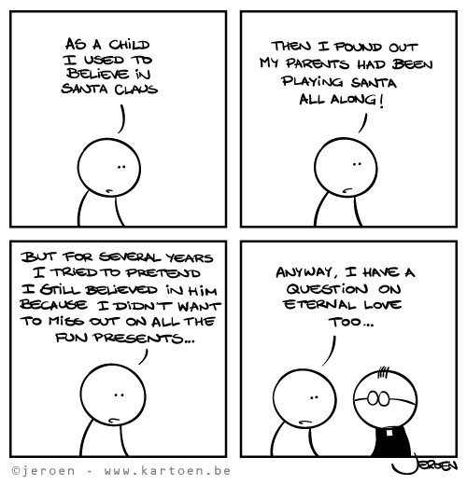

- Op welke punten heb jij wel eens twijfels?

9 Laat de onaanzienlijke gelovige trots zijn op zijn hoge waarde, 10 en de rijke op zijn nederige staat, want hij zal vergaan als een bloem in het veld. 11 Als de zon gaat branden en het gras door de hitte verdort, valt de bloem af en is het gedaan met zijn schoonheid. Zo zal ook de rijke vergaan terwijl hij volop met zijn zaken bezig is.


19 Geliefde broeders en zusters, onthoud dit goed: ieder mens moet zich haasten om te luisteren, maar traag zijn om te spreken, traag ook in het kwaad worden. 20 Want de woede van een mens brengt niets voort dat in Gods ogen rechtvaardig is. 21 Wees daarom zachtmoedig en leg alle verdorvenheid en elk denkbaar wangedrag af. En aanvaard zo de boodschap die in u is geplant en die u kan redden. 22 Vergis u niet: alleen horen is niet genoeg, u moet wat u gehoord hebt ook doen. 23 Want wie de boodschap hoort maar er niets mee doet, is net als iemand die het gezicht waarmee hij is geboren in de spiegel bekijkt: 24 hij ziet zichzelf, maar zodra hij wegloopt is hij vergeten hoe hij eruitzag. 25 Wie zich daarentegen spiegelt in de volmaakte wet die vrijheid brengt, en dat blijft doen, niet als iemand die hoort en vergeet, maar als iemand die ernaar handelt – hem valt geluk ten deel, juist om wat hij doet. 26 Wie meent dat hij God dient, terwijl hij zijn tong niet kan beteugelen, zit op een dwaalspoor, en heel zijn godsdienst is vergeefse moeite. 27 Voor God, de Vader, is alleen dit reine, zuivere godsdienst: weduwen en wezen bijstaan in hun nood, en je in acht nemen voor de wereld en onberispelijk blijven.
Luc 12:13-21

Psalm 103:15,16

zonden van de tong
………………………………………………………..
………………………………………………………..
………………………………………………………..
………………………………………………………...
geen woorden maar daden
vgl Mat 7:21,24
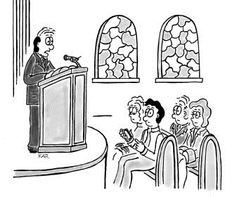

2 1 Broeders en zusters, het geloof in Jezus Christus, onze glorierijke Heer, staat niet toe dat u mensen op hun uiterlijk beoordeelt. 2 Stel dat uw samenkomst wordt bezocht door iemand die prachtige kleren en gouden ringen draagt, en tegelijkertijd door een arme in vodden. 3 Als u dan de eerste met alle zorg omringt en tegen hem zegt: ‘Neemt u plaats, hier zit u goed,’ terwijl u tegen de tweede zegt: ‘Ga daar maar staan, of ga maar bij mijn voetenbank op de grond zitten,’ 4 maakt u dan geen ongeoorloofd onderscheid en wordt uw oordeel niet door verkeerde overwegingen bepaald? 5 Luister, geliefde broeders en zusters: heeft God niet juist hen die naar wereldse maatstaven arm zijn, uitgekozen om rijk te zijn door het geloof en deel te krijgen aan het koninkrijk dat hij heeft beloofd aan wie hem liefhebben? 6 Maar u behandelt arme mensen met minachting. Zijn het dan niet de rijken die u onderdrukken en u voor de rechter slepen? 7 Zijn zij het niet die de voortreffelijke naam die over u is uitgesproken, door het slijk halen? 8 Wanneer u echter het koninklijke gebod volbrengt dat de Schrift geeft: ‘Heb uw naaste lief als uzelf,’ dan handelt u juist.

- Het is bijna onvermijdelijk dat wij mensen ongelijk behandelen.
Geef een voorbeeld.

4 11 Spreek geen kwaad van elkaar, broeders en zusters. Wie kwaadspreekt van een ander of een ander veroordeelt, spreekt kwaad van de wet en veroordeelt de wet. En als u de wet veroordeelt, handelt u niet naar de wet, maar treedt u op als rechter. 12 Er is maar één wetgever en rechter: hij die bij machte is te redden of in het verderf te storten. Maar wie bent u, om uw naaste te veroordelen?
13 Dan iets voor u die zegt: ‘Vandaag of morgen gaan wij naar die en die stad. Daar blijven we een jaar, we zullen er handeldrijven en geld verdienen.’ 14 U weet niet eens hoe uw leven er morgen uitziet. U bent immers maar damp, die heel even verschijnt en dan al verdwijnt. 15 U zou moeten zeggen: ‘Als de Heer het wil, zijn we dan in leven en zullen we dit of dat doen.’ 16 Maar u slaat een hoge toon aan en bent daar nog trots op ook. Dat soort trots is volkomen ongepast.
17 Als iemand weet hoe het hoort maar er niet naar handelt, dan zondigt hij.
Mt 7:1:



Deo volente = =



- Maak een vergelijking tussen onderstaande gedeelten over de verwachting van de terugkomst van Jezus. Welke verschillen neem je waar? Maakt de een de ander ongedaan?

Jac 5 1 En nu iets voor u, rijken! Weeklaag en jammer om de rampspoed die over u komt. 2 Uw rijkdom is verrot en uw kleding is door de mot aangevreten. 3 Uw goud en zilver is verroest, en die roest zal tegen u getuigen en als een vuur uw lichaam verteren. U hebt uw schatkamers gevuld, hoewel de tijd ten einde loopt. 4 Hoor de klacht van het loon dat u de arbeiders die uw velden maaiden hebt onthouden. Het geroep van de maaiers is tot de Heer van de hemelse machten doorgedrongen. 5 U hebt op aarde in weelde gebaad en losbandig geleefd, u hebt uzelf vetgemest voor de slachttijd. 6 U hebt de rechtvaardige veroordeeld en vermoord, en hij heeft zich niet tegen u verzet.
7 Heb geduld, broeders en zusters, tot de Heer komt. Denk eens aan de boer, die geduldig blijft wachten op de kostbare opbrengst van zijn land, tot de regens van najaar en voorjaar zijn gevallen. 8 Wees net zo geduldig en houd moed, want de Heer zal spoedig komen.
2 Tess 4 13 Broeders en zusters, wij willen u niet in het ongewisse laten over de doden, zodat u niet hoeft te treuren, zoals zij die geen hoop hebben. 14 Want als wij geloven dat Jezus is gestorven en is opgestaan, moeten wij ook geloven dat God door Jezus de doden naar zich toe zal leiden, samen met Jezus zelf. 15 Wij zeggen u met een woord van de Heer: wij, die in leven blijven tot de komst van de Heer, zullen de doden in geen geval voorgaan. 16 Wanneer het signaal gegeven wordt, de aartsengel zijn stem verheft en de bazuin van God weerklinkt, zal de Heer zelf uit de hemel neerdalen. Dan zullen eerst de doden die Christus toebehoren opstaan, 17 en daarna zullen wij, die nog in leven zijn, samen met hen op de wolken worden weggevoerd en gaan we in de lucht de Heer tegemoet. Dan zullen we altijd bij hem zijn. 18 Troost elkaar met deze woorden.

commentaar:


Jac 5 9 Klaag niet over elkaar, broeders en zusters, want daarmee roept u het oordeel over u af. Bedenk dat de rechter voor de deur staat. 10 Neem een voorbeeld aan het geduldige lijden van de profeten die in de naam van de Heer spraken. 11 Degenen die standhielden prijzen we gelukkig! U hebt gehoord hoe standvastig Job was, en u weet welke uitkomst de Heer gaf; de Heer is immers liefdevol en barmhartig.

13 Als een van u het moeilijk heeft, laat hij bidden; is hij vrolijk, laat hij een loflied zingen. 14 Laat iemand die ziek is de oudsten van de gemeente bij zich roepen; laten ze voor hem bidden en hem met olie zalven in de naam van de Heer. 15 Het gelovige gebed zal de zieke redden, en de Heer zal hem laten opstaan. Wanneer hij gezondigd heeft, zal het hem vergeven worden. 16 Beken elkaar uw zonden en bid voor elkaar, dan zult u genezen. Want het gebed van een rechtvaardige is krachtig en mist zijn uitwerking niet. 17 Elia was een mens als wij, en nadat hij vurig had gebeden dat het niet zou regenen, is er drie-en-een-half jaar lang geen regen gevallen op het land. 18 Toen bad hij opnieuw, en de hemel gaf regen, en het land bracht zijn vrucht weer voort.


Door de opkomst van de charismatische beweging wordt ziekenzalving opnieuw in protestantse kerken toegepast

Paulus en Jacobus, pluralisme in het N.T.
Maarten Luther, de reformator, had het niet zo met de brief van Jacobus. Luther had bij Paulus ontdekt dat wij gerechtvaardigd worden door geloof. De brief van Jacobus vond hij te joods en te wettisch. De brief was voor hem niet apostolisch. Luther vond dat de Jacobusbrief eigenlijk niet in de Kanon paste.

Jac 2 14 Broeders en zusters, wat heeft het voor zin als iemand zegt te geloven, maar hij handelt er niet naar? Zou dat geloof hem soms kunnen redden? 15 Als een broeder of zuster nauwelijks kleren heeft en elke dag eten tekortkomt, 16 en een van u zegt dan: ‘Het ga je goed! Kleed je warm en eet smakelijk!’ zonder de ander te voorzien van de eerste levensbehoeften – wat heeft dat voor zin? 17 Zo is het ook met geloof: als het zich niet daadwerkelijk bewijst, is het dood. 18 Maar dan zegt iemand: ‘De een gelooft, de ander doet.’ Laat mij maar eens zien dat je kunt geloven zonder daden; ik zal u door mijn daden tonen dat ik geloof. 19 U gelooft dat God de enige is? Daar doet u goed aan. Maar de demonen geloven dat ook, en ze sidderen. 20 Dwaas, wilt u het bewijs dat geloof zonder daden nutteloos is? 21 Werd | het onze voorvader Abraham niet als een rechtvaardige daad toegerekend dat hij zijn zoon Isaak op het altaar wilde offeren? 22 U ziet hoe geloof en handelen daar hand in hand gaan, en hoe het geloof vervolmaakt wordt door daden. 23 Zo ging in vervulling wat de Schrift zegt: ‘Abraham vertrouwde op God, en dat werd hem toegerekend als een rechtvaardige daad.’ Hij wordt zelfs Gods vriend genoemd. 24 U ziet dus dat iemand rechtvaardig wordt verklaard om wat hij doet, en niet alleen om zijn geloof. 25 Werd niet ook Rachab, de hoer, rechtvaardig verklaard om wat ze deed, toen ze de verkenners ontving en langs een andere weg liet vertrekken? 26 Zoals het lichaam dood is zonder de ziel, zo is ook geloof zonder daden dood.
We zetten hieronder Paulus en Jacobus nog even onder elkaar.

Gal 3 6 Van Abraham wordt gezegd: ‘Hij vertrouwde op God, en dat werd hem als een daad van gerechtigheid toegerekend.’ 7 U ziet dus dat zij die geloven kinderen van Abraham zijn. 8 Nu heeft de Schrift voorzien dat God ook andere volken door geloof zou aannemen en daarom aan Abraham verkondigd: ‘In jou zullen alle volken gezegend worden.’ 9 En dus wordt iedereen die gelooft samen met Abraham, de gelovige, gezegend. 10 Maar iedereen die op de wet vertrouwt is vervloekt, want er staat geschreven: ‘Vervloekt is een ieder die niet alles doet wat het boek van de wet bepaalt.’ 11 Dat niemand door de wet voor God rechtvaardig wordt, is volkomen duidelijk, want er staat ook geschreven: ‘De rechtvaardige zal leven door geloof.’ 12 De wet daarentegen is niet gegrond op geloof, want er staat: ‘Wie doet wat de wet voorschrijft, zal leven.’ 13 Maar Christus Jezus heeft ons vrijgekocht van deze vloek door voor ons te worden vervloekt, want er staat geschreven: ‘Vervloekt is ieder mens die aan een paal hangt.’

Commentaar:

- Wat is je mening over onderstaande stelling:

Jacobus zou in het christelijk geloof net zo belangrijk moeten zijn als Paulus

herhalingsvragen
- Door welke ervaring werd Paulus’ leven veranderd?
- Geef aan hoe Paulus zich inzette voor het christelijk geloof (onder Paulus’ engagement)
- Wat is het centrale thema in Paulus’ brieven?
- Welk probleem had Paulus met de leiding van de kerk van Korinthe (onder ‘gedonder in de kerk’)
- Waarom is Paulus voor sommige gelovigen omstreden?
- Paulus was een evangelist, maar geen fundamentalist. Hij beseft dat we niet alles kunnen weten en begrijpen. Geef twee voorbeelden.
- Noem vier kenmerken van de brief aan Jacobus.
- Wat voor verschil is er tussen Paulus en Jacobus wat betreft de verwachting van de Wederkomst van Christus?
- Hoe sprak Luther over de brief van Jacobus?
- Hoe spreken Paulus en Jacobus over de verhouding tussen geloof en werken?

Verantwoording illustraties
1. The most bequtiful Bibles, Taschen 2008, 78
4. Compassie: http://tinyurl.com/9e2agpp
5. Talmoed: http://tinyurl.com/cwl2goq
7. Help ik lees de Bijbel, NBG Haarlem 1987, 45
8. Leo Coveliers, Geloven in cartoons, Kok Kampen 1998, 27
10. Richard Dawkins: http://tinyurl.com/9op5dvq
11. http://www.kartoen.be/wp/2008/09/26/doubt-2/
12. http://faithkartoons.com/PreacherCartoons.html
13. Als God het wil: http://tinyurl.com/cor8byz en http://tinyurl.com/96k54yo
1 Tess 4:16,17: http://madmikesamerica.com/2011/05/what-time-is-the-rapture/
14. ziekenzalving http://tinyurl.com/bn5v4vs
niet meer teruggevonden: cartoons pag 1 en 2, illustr pag 3, foto pag 6

Inhoud
Paulus 1
Ups en downs 1
Het begon met een ervaring 3
Paulus’ engagement 4
Het centrale thema 4
het nieuwe christelijke leven 6
Gedonder in de kerk 7
De omstreden Paulus 8
Geen domme jongen 10
Jacobus 11
Paulus en Jacobus, pluralisme in het N.T. 14
herhalingsvragen 15
Verantwoording illustraties 16

Frans Mussner, Der Jacobusbrief, HThKNT Freiburg 1981, 42-47

